SEOUL BASICO
VISITANDO: SEOUL
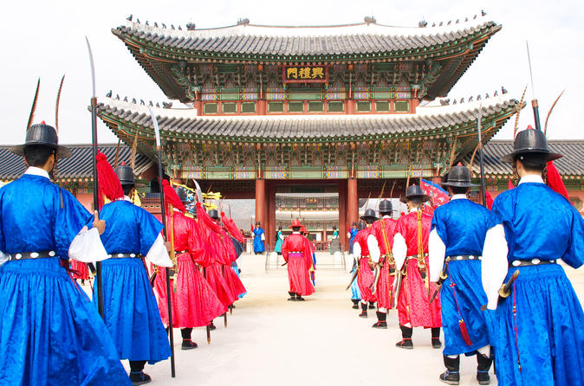 | 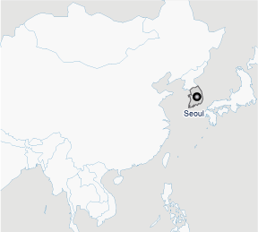
 |  | (5dias / 4noches)
DIA 01 SEUL
Llegada al Aeropuerto de Seúl ( Incheon ). Después de los trámites migratorios traslado en Airport Limousine bus a al hotel Icon Seul (check in aprox 15:00hrs). Alojamiento.

ICON HOTEL SEUL/Standard Room
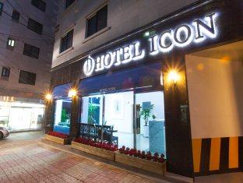
20, Samil-daero 32ga-gil, Jongno-gu, Seúl, Corea del Sur

DIA 02 SEUL – BUS TOUR/1DIA
Desayuno en el hotel. Tour de ciudad utilizando el pase de día para poder visitar hasta 27 atracciones turísticas de la ciudad. Alojamiento

DIA 03 SEUL
Desayuno en el hotel. Día libre. Se recomienda tomar un tour opcional a la Isla Nami. Alojamiento

DIA 04 SEUL
Desayuno en el hotel. Día libre. Alojamiento

DIA 05 SEUL – Salida
Desayuno en el hotel. Traslado al en airport Limousine BUS al Aeropuerto Incheon para abordar el vuelo a su siguiente destino

***Fin de Nuestros Servicios***

COSTO POR PERSONA EN BASE OCUPACIÓN DOBLE | $ 335.00 USD

Incluye:

- Alojamiento (4noches) en hotel indicado en Habitación Estándar con desayuno incluido
- Traslado Aeropuerto-Hotel-Aeropuerto en Airport Limousine BUS
- Boleto de City tour BUS/1Dia

no incluye:

- Seguro de viaje
- Boleto de avión
- Alimentos que no están mencionados en el itinerario
- Gastos de índole personal como bebidas, extras, regalos, lavandería, etc...
- Servicios no mencionados anteriormente
- Tours opcionales

COSTOS EN DÓLARES AMERICANOS, SUJETOS A CAMBIOS POR DISPONIBILIDAD DE LAS LÍNEAS AÉREAS Y OPERADORES TERRESTRES, ESTO REPRESENTA SOLO UNA COTIZACIÓN

